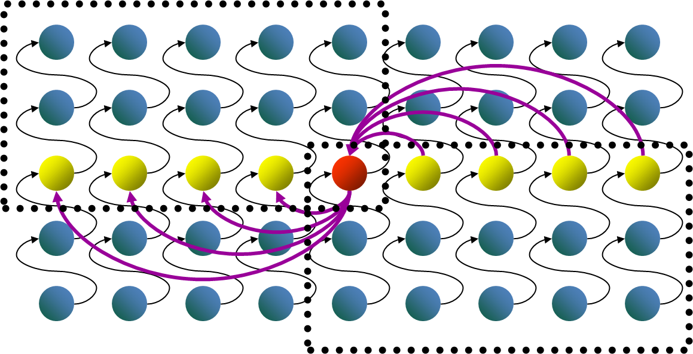

由于每组元素都是排过序的，而每组中黄色的元素代表该组的中位数，红色元素又代表各组中位数的中位数 $x$，因此图中所有的箭头都是从较大的元素指向较小的元素。所以图中左上角的方框中除 $x$ 外的所有元素必定小于 $x$,右下角的方框中除 $x$ 外的所有元素必定大于 $x$。这两部分至少有一部分在第五步中被舍弃。

考虑右下角方框中大于 $x$ 的元素的个数：每组5个元素，则所有元素一共被划分成了 $\left\lceil n/5\right\rceil$ 个组，其中除了那个所含元素可能少于5的组和包含 $x$ 的那个组之外，至少有一半的组有3个元素大于 $x$。不计这两个组，大于 $x$ 的元素的个数至少为：

$$3\left(\left\lceil \frac{1}{2}\left\lceil \frac{n}{5}\right\rceil \right\rceil -2\right)≥\frac{3n}{10}-6$$

类似地，左上角的方框中小于 $x$ 的元素也至少有 $3n/10-6$ 个。因此在最坏情况下，第5步中最多有:

$$n-(3n/10-6)=7n/10+6$$

个元素递归调用SELECT。